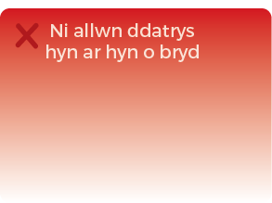
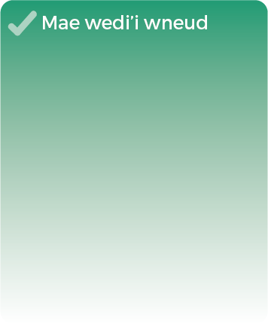
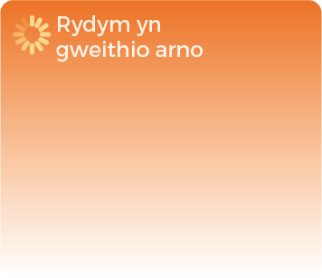

-Holiaduron diwedd modiwl Semester 1 i’w cwblhau ar ddechrau Semester 2. Holiaduron diwedd modiwl Semester 2 i’w cwblhau ar ddiwedd Semester 2.
- Gwybodaeth parcio wedi ei ebostio trwy Moodle
- Darlithoedd yn cael eu agora r Moodle ar bnawn Gwener
- Cynrychiolydd myfyrwyr newydd gan L4 ar gyfer 2019-2020
- Gwybodaeth CAD ar gael ar y wefan
-Aelod o staff o’r Swyddfa Academaidd ar gael ar gyfer trafodaethau gyda staff a myfyrwyr

